許瑞云醫師著作《哈佛醫師養生法》
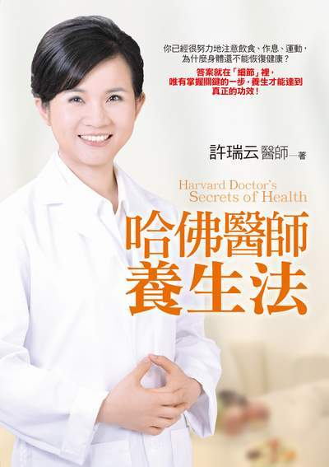

職業婦女 小S / 慈濟醫療志業體執行長 林俊龍 醫師 / 生機達人 李秋涼 老師 / 中華能量醫學會創會會長 鍾傑 共同推薦!

作者簡介:
許瑞云醫師原本主修運動生理學，因為對營養學及如何維持最佳體能狀況特別感興趣，因此繼續攻讀營養學和流行病學碩士，畢業後又至波士頓大學轉攻醫學博士，並在哈佛大學附屬醫院接受住院醫師訓練，之後成為哈佛醫院的主治醫師及哈佛醫學院講師。她於二○○八年回台，目前任職於花蓮佛教慈濟綜合醫院。
許瑞云醫師除了西醫外，也接觸中醫，進而研究自然療法、能量醫學等不同領域。她鼓勵人們以多重角度來思考健康和飲食的問題，並且要時時懷抱著感恩的心。她也期望藉由本書，能夠幫助更多的人活得健康快樂，遠離煩惱及病痛。

經歷
哈佛大學醫學院講師
哈佛醫學院教學醫院: 麻省總醫院內科主治醫師
哈佛醫學院附屬教學醫院「貝斯以色列女執事醫學中心」住院醫師
私人健康營養顧問
美國老人醫學學會會員
美國內科醫學會會員
美國身心靈全人自然療法(ORI)會員

學歷
波士頓大學醫學院醫學博士
哈佛大學公衛學院營養學及流行病學碩士
加州大學洛杉磯分校運動生理學學士

現任
財團法人佛教慈濟綜合醫院一般醫學主治醫師
台灣素食營養學會副理事長

